Інструкція до використання телеграм-бота
Алгоритм використання телеграм-бота:
1.Натиснувши на посилання, вашому зору представиться: | 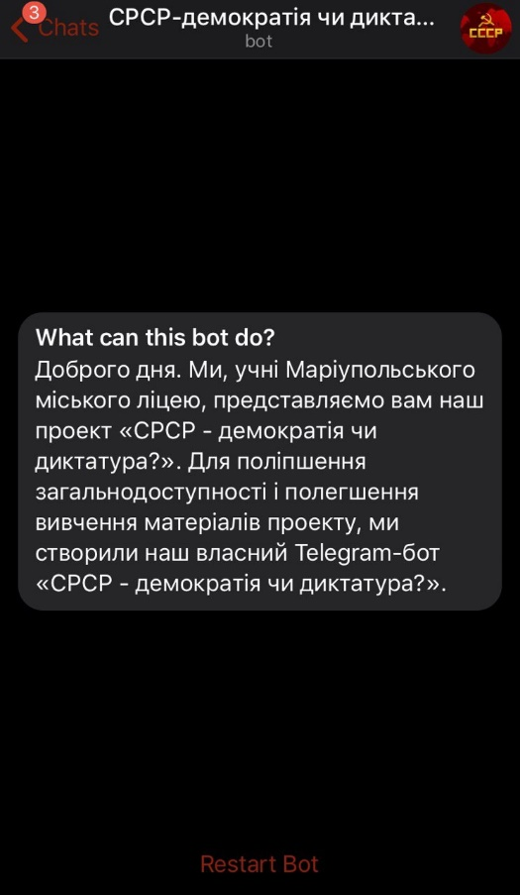
2. Далі, ви натискаєте кнопку "Start" | 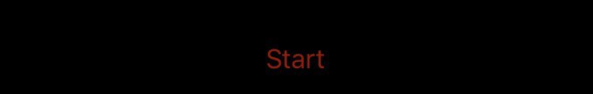
3. Далі, ви бачите ці повідомлення і внизу кнопку "Содержание". | 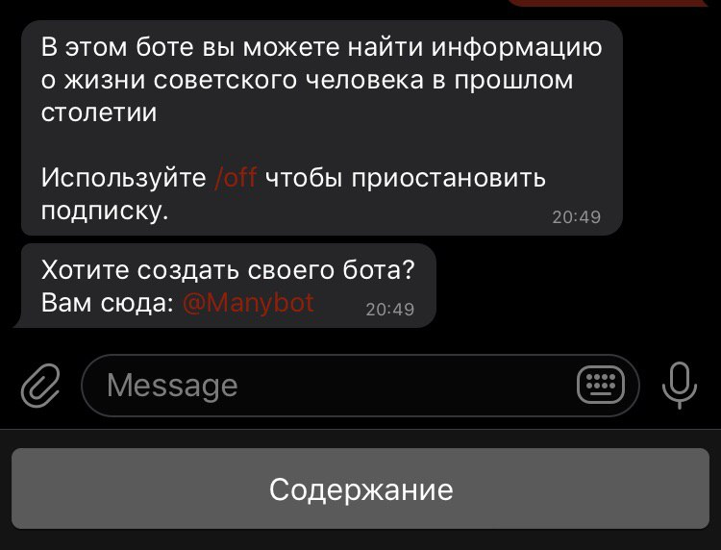
4. Натисніть її і вашій увазі представиться  зміст всього нашого проекту | 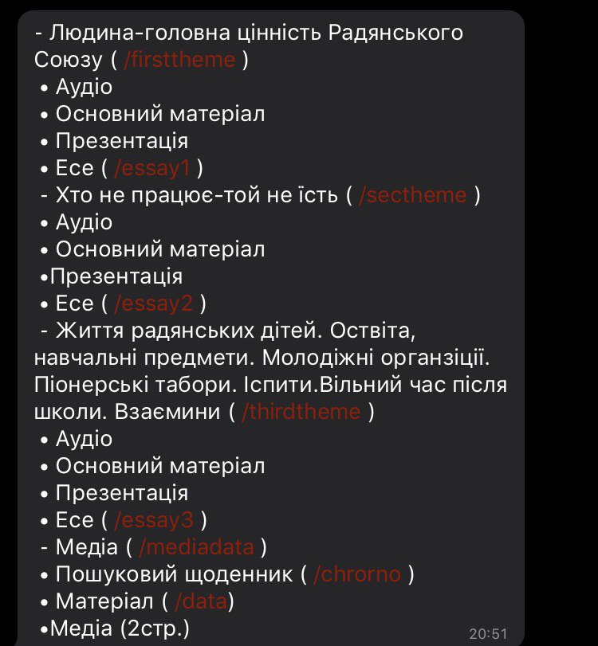
5. Для того, щоб подивитися детальніше матеріал, ви натискаєте на те, що представлено в дужках (наприклад: / firsttheme). Бот завантажить вам всі наші документи (основний матеріал, презентація, аналіз інтерв'ю, інтерв'ю)
6.Існує інший засіб продивитися інформацію. Для цього потрібно:  - натиснути на кнопку (рисунок 1)(яка представлена знизу у правому боці)  - натиснути на кнопки розділів, з якими ви бажаєте ознайомитися(рисунок 2) |  | Рисунок 1  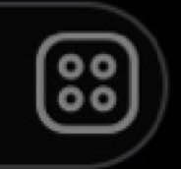  Рисунок 2  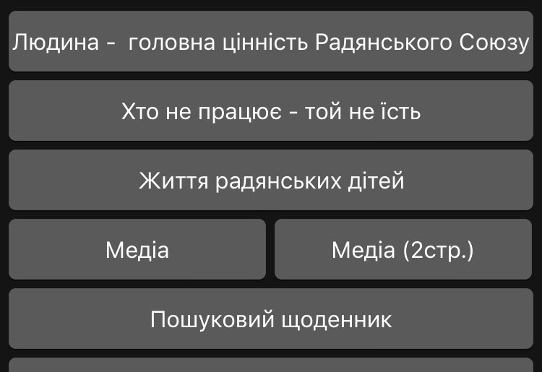
Переконливе прохання! При використанні телеграм-бота, ви ймовірно зіткнитесь з тим, що інформація завантажується довше, ніж передбачавалося. Через великий обсяг інформації, на жаль, телеграм-бот працює з невеликими паузами. Та якщо у вас не прогружається інформація, то натиснить ще раз ту або іншу кнопку. Проявіть будь-ласка терпіння!
Приємного освоєння і вивчення нашого проекту. Заздалегідь дякуємо!

